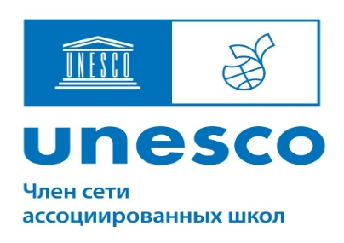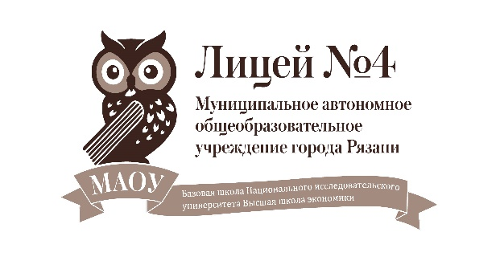 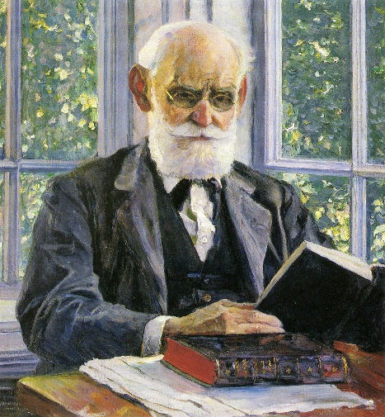

**Положение о проведении**

**IV**

**Всероссийского фестиваля информационных бюллетеней, посвященного 175-летию**

**И. П. Павлова**

**«Я был, есть и останусь русским человеком, сыном Родины».**

**Общие положения**

1.1. Всероссийский фестиваль информационных бюллетеней посвященный Году Семьи в России и 175-лтию И. П. Павлова «Я был, есть и останусь русским человеком, сыном Родины»(Далее- Фестиваль), организован с целью выявления и поддержки талантливой молодежи, для активизации в школах работы по развитию исторического краеведения и развитию творческих способностей учащихся, а также с целью повышения уровня общей, коммуникативной и исследовательской культуры современного школьника, формирования у него исследовательской компетенции. Фестиваль проводится в год юбилея первого российского нобелевского лауреата.

1.2. Организатором Фестиваля является МАОУ г. Рязани «Лицей №4» совместно с Национальным координационным центром сети Ассоциированных школ (САШ) ЮНЕСКО.

МАОУ г. Рязани «Лицей №4» является ассоциированной школой ЮНЕСКО, организует регулярные всероссийские мероприятия, посвященные различным аспектам развития культурной, социальной и экономической сфер современного общества.

1. **Цель и задачи Фестиваля.**
   1. Целью Фестиваля является развитие научно-поискового творчества учащихся, в том числе через историческое краеведение, связанное с изучением деятельности

И. П. Павлова.

* 1. Задачи:
* усиление интереса школьников к истории, к отечественной культуре и к своей малой родине;
* формирование элементов самостоятельной интеллектуальной деятельности на основе овладения методами исторического познания родного края;
* стимулирование изучения региональной топонимики;
* формирование умения вести поиск информации и работать с ней;
* развитие познавательных способностей;
* выявление и поддержка творчески одаренных учащихся.

1. **Организация и руководство Фестиваля**
   1. Общее руководство Фестиваля осуществляет организационный комитет (далее - Оргкомитет).
   2. Оргкомитет Фестиваля состоит из представителей администрации и педагогического состава МАОУ г. Рязани «Лицей №4»
   3. Оргкомитет:

* формирует состав жюри;
* осуществляет общее руководство подготовкой и проведением Фестиваля;
* анализирует и обобщает итоги Фестиваля;
* определяет победителей и распределяет призовые места.

3.4. Оргкомитет несет ответственность:

* за соблюдение настоящего Положения, правил и процедур подготовки и проведения Фестиваля;
* за обеспечение объективности оценки работ.

1. **Участники   Фестиваля.**
   1. К участию в Фестивале приглашаются команды и отдельные обучающиеся из сети «Ассоциированных школ ЮНЕСКО», а также школ, поддерживающих идеи ЮНЕСКО.
   2. Количество участников от одной образовательной организации не ограниченно.
   3. Все участники Фестиваля должны оформить и прислать заявки на участие по утвержденной форме (См. Приложение 1) на адрес [blinnikva@rambler.ru](mailto:blinnikva@rambler.ru) в срок с 30 сентября по 30 октября 2024 года.
   4. Участники, приславшие заявку позднее указанного срока к участию в Фестивале не допускаются.

**5. Проведение Фестиваля**

5.1. Участие в Фестивале бесплатное.

5.2. Фестиваль проводится дистанционно и предусматривает:

- создание участниками Фестиваля информационных бюллетеней по установленному образцу (См. Приложение 2)

- предоставление работ участников в электронном виде (участники отправляют электронный вариант бюллетеня на электронный адрес [blinnikva@rambler.ru](mailto:blinnikva@rambler.ru) );

- освещение хода и итогов Фестиваля на сайте  [https://sh4-ryazan-r62.gosweb.gosuslugi.ru//](http://lyceum4.ru/); на странице организатора на сайте САШ ЮНЕСКО <https://aspnet-unesco.ru/school-candidate/profile>

- награждение победителей и призёров Фестиваля дипломами.

5.3. Фестивальными материалами считаются творческие работы участников в формате информационных бюллетеней по тематике Фестиваля по одному из следующих направлений:

- детство и семейные традиции Павловых ;

- научная работа И. П. Павлова;

- И. П. Павлов – педагог и наставник молодежи;

- И. П. Павлов – нобелевуский лауреат.

Каждый бюллетень должен содержать следующую информацию:

-название региона, муниципального образования или поселения;

-название направления деятельности И. П. Павлова, которому посвящён бюллетень;

-фактическую информацию, описывающую содержательную сторону деятельности И. П. Павлова (в том числе, данные региональной истории).

5.4. Фестиваль проводится с 30. 09 по 30. 10. 2024 года.

**6. Оценивание и подведение итогов**

6.1. Экспертная группа оценивает работы участников Фестиваля в соответствии с критериями оценивания:

- соответствие содержания бюллетеня заявленной тематике;

-грамотность и лаконичность изложения материала;

- использование иллюстративного материала;

-художественное исполнение, целостность композиции.

6.2. Эксперты жюри не обязаны предъявлять объяснения своего оценивания. Таблица экспертного оценивания размещается в открытом доступе.

6.3. Определение победителей производится экспертной группой жюри по сумме набранных баллов.

6.4. Победителями и призерами Фестиваля становятся участники, набравшие максимально возможное количество баллов.

6.5. Итоги Фестиваля будут размещены на сайте <https://sh4-ryazan-r62.gosweb.gosuslugi.ru> не позднее 10 ноября 2024 года.

**Приложение 1.**

**Заявка на участие в**

**IV**

**Всероссийского фестиваля информационных бюллетеней, посвященного 175-летию**

**И. П. Павлова**

**«Я был, есть и останусь русским человеком, сыном Родины»**

|  |  |  |  |  |
| --- | --- | --- | --- | --- |
| Образовательная организация | Класс | ФИО обучающегося | ФИО учителя-руководителя | Адрес электронной почты, телефон |
|  |  |  |  |  |
|  |  |  |  |  |
|  |  |  |  |  |
|  |  |  |  |  |

**Приложение 2.**

**Образец информационного бюллетеня.**

|  |
| --- |
| **Информационный бюллетень, посвященный**  **175-летию**  **И. П. Павлова**  **«Я был, есть и останусь русским человеком, сыном Родины»**  Направление  **Информация**  **Иллюстрации**  **Автор: ОО, класс, ФИО**  **Руководитель: ФИО** |